Министерство образования и науки Российской Федерации
Федеральное государственное бюджетное образовательное учреждение
высшего профессионального образования
«Ивановский государственный политехнический университет»
Институт архитектуры, строительства и транспорта
Кафедра архитектуры и урбанистики

Отчет
по поездке в город Фурманово по дисциплине “Обследование инженерных конструкций”

Выполнила Кочкина Э. А., Расторгуев П. М.,
Феофанов А. М., Пахомова Д. Е., гр. А-41
Руководитель Акулова М. В.

Иваново 2023

Содержание

История города 2
История села Погост и церкви 5
Фотофиксация 8
Обмеры объекта 11
Результаты обследования конструкций 14
Заключение………………………………………………………………16

История города
История города Фурманова (в прошлом село Середа-Упино) уходит корнями в глубину веков. До нас дошли лишь некоторые сведения о том, каким селение было в начале XVII века: оно носило тогда двойное название Середа-Упино и принадлежало князю Дмитрию Черкасскому (подарок Ивана Грозного братьям своей невесты Кабардинской княгини Марии Темрюковны Черкасской (вторая из семи жён), а с 1696 года — князю Баратынскому, сподвижнику Петра I. Позднее село перешло во владение Е.И.Бибиковой, сестры декабристов Сергея и Матвея Муравьевых-Апостолов. С середины XIX века владельцем Середы был историк Бантыш-Каменский, друг А.С.Пушкина по переписке.
Не сохранилось официальных документов о происхождении названия села. Некоторые исследователи полагают, что базарным днем здесь была среда (середа), отсюда и название. Другие считают, что названо село Середой по той причине, что находилось оно на середине пути между Шуей и Нерехтой и между Иваново-Вознесенском и Плесом.
В середине XVIII века через территорию нынешнего города пролегал почтово-торговый тракт, соединявший Нерехту и Шую. Его называли еще "Екатерининским большаком", так как этому тракту уделяла особое внимание императрица Екатерина II. Он проходил по нынешним центральным улицам города — Парижской Коммуны, Октябрьской, Социалистической, Большой Фурмановской. В народе трасса до сих пор так и называется Большой дорогой. По преданию, именно по Большой дороге со стороны Нерехты в 1795 году через Середу-Упино проезжал в свою вотчину, село Сараево, великий русский полководец А.В.Суворов с камердинером П.Дубасовым. В пути они делали остановки в Нерехте и селе Фряньково. До настоящего времени на участках Большой дороги, от Фрянькова в сторону Арменок, еще встречаются остатки булыжной мостовой, следы придорожных кюветов.
Издавна люди в этих местах занимались промыслами, земледелием. Летом растили лён, выделывали пряжу, а длинными зимними вечерами ткали холсты. Правительственный указ 1775 года, разрешивший "всем и каждому заводить разного рода станы и производить на них всевозможные рукоделия", положил начало возведению небольших ручных льняных, суконных, хлопчатобумажных мануфактур. История села Середа связана с возникновением в IX веке текстильной промышленности. В период с 1826 по 1908 годы в селе были выстроены две крупные текстильные фабрики братьев Горбуновых, фабрики И.И.Скворцова и А.А.Клементьева, бумаго-ткацкая фабрика Н.М.Наседкина, бумаго-прядильная фабрика товарищества мануфактур И.И.Скворцова-Павлова. Братья-купцы Малаховы возвели в селе Дуляпино ткацкую фабрику.
"Военно-статистическое обозрение Российской империи" за 1848 год говорит: "Селение Середа — один из центров фабричной промышленности. Лучшие ярмарки, на которых производится продажа лошадей, в селе Середе-Упино. Занятия населения — тканье миткаля, льнопрядение, отлучной плотничный промысел".
В конце XIX века с развитием текстильной промышленности в уезде началось возведение железных дорог. Братья Малаховы, владельцы фабрики в Дуляпине, построили станцию Малаховскую, а затем совместно с середскими фабрикантами Горбуновым и Павловым, используя государственную ссуду, проложили железнодорожную ветку Середа — Нерехта. В то же время от станции Малаховской до Дуляпина через болотистую местность построена мощеная дорога для перевозки товаров гужевым транспортом — так называемый Малаховский тракт.
Благодаря росту предприятий разрасталась и увеличивалась территория будущего города. В центральной части исторического центра Середы находились: церковь Вознесения Господня, волостное правление, церковно-приходская школа, памятник царю Александру II. Напротив церкви располагалась усадьба купцов Поплавских. Рядом — дома торговцев Чирковых, Истоминых, Мироновых, Стуловых, Медведевых и других. Здесь же располагалась пожарная охрана и общественный трактир. Особняком стояла усадьба М.И.Холчевой — дочери фабриканта И.Скворцова.
Накануне Октябрьской революции в Середе работало около двенадцати тысяч текстильщиков. Предприятия Середских фабрикантов по тому времени занимали значительное место в текстильной промышленности России. В 1918 году они были национализированы.
27 июля 1918 года былое село Середа получает статус города и становится центром Середского уезда. Границы и уездные органы власти официально утверждены 2 августа 1918 года на уездном съезде Советов рабочих и крестьянских депутатов.
С развитием текстильной промышленности рос и развивался город. Уже по переписи 1939 года в нём проживало 36060 человек. Развивалась социальная сфера. Имелись радиоузел, две почты, телеграф, телефонная станция, кинотеатр. К услугам горожан было три библиотеки (две фабричные), три больницы, роддом. Каждое утро малыши спешили в детские сады, ребята постарше — в школы.
13 марта 1941 года, город Середа был переименован в город Фурманов, в связи с 15-и летней годовщиной смерти писателя и революционера Дмитрия Андреевича Фурманова, который родился и провёл в Середе первые шесть лет своего детства. По названию города, получил своё название и район. С тех пор город Фурманов является административным центром Фурмановского района.
В годы Великой Отечественной войны около 11 000 фурмановцев стали участниками этой кровавой битвы, из них 5 649 человек домой не вернулись. За мужество и героизм, 3200 фурмановцев-фронтовиков были отмечены орденами и медалями, шестеро воинов удостоены звания Героя Советского Союза, двое стали полными кавалерами ордена Славы.
С 1996 г. город и район составляют единое муниципальное образование — город Фурманов и Фурмановский район.
На фурмановской земле выросли и прославили её видные учёные, талантливые артисты, писатели, поэты, художники, скульпторы. В числе их художники В. Егоров; К. Максимов; Д. А. Трубников (его имя носит картинная галерея в Фурманове); скульптор и художник Ю. Г. Ушков; композитор В. Холщевников, получивший международное признание; замечательный поэт М. Дудин; учёный Н. Рубцов и учёный-лесовод академик А. Яблоков.

История села Погост и церкви
В Фурмановском районе много населенных пунктов, история которых уходит вглубь веков. Первые документальные сведения о селе Погост содержатся во ввозной грамоте 1609 года князю Матвею Несвитскому. В этой грамоте село именуется – «Погост Прогрешин на пруде».
Сначала остановимся на слове погост. Оно имеет определенную специфику, т.к. происходили изменения в характере объекта что мы и пытались проследить. Древнейшие погосты были центрами крестьянских общин, на них останавливались князья в полюдье. Вот почему некоторые исследователи связывали происхождение погоста со словами гостить, гость. Немного позднее летописи упоминают погосты и слободы как крупные поселения не городского типа. Но к XVI-XVII векам характер погостов начинает меняться. Они утрачивают значение центров территориальной общины превращаясь в небольшой поселок, церковь, кладбище. Таким и предстает перед нами Погост в древнейшем письменном известии.
С XVIII века погостом обычно называли отдельно стоящую церковь с кладбищем. Погосты обычно имели двойное название: по церкви и по селению – «Погост Прогрешин на пруде». Последняя составляющая названия «на пруде» не требует особого объяснения, т.к. в селе было несколько прудов.
Местная жительница Джанна Константиновна Ганина рассказала легенду, что в бывшей деревне Избинское происходили массовые избиения крестьян. Погибшие были захоронены на погосте, который и получил название Погрешин (провинившихся, виновных). Деревня Аброниха (Обронино), находившаяся недалеко от погоста, от слова обороняться крестьяне держали оборону от наседающих татар. Во ввозной грамоте 1609 года упоминается «...поросшие земли пустошь Лупандино», возможно произошедшее от слова лупить (бить).
Есть вероятность, что Погост Погрешин может относиться ко времени татарского нашествия. Есть источники, подтверждающие, что в первой половине XV века в нашем крае отмечены крупные битвы с татарами. Селяни считают, что время появления Погоста относится примерно к первой половине XV века.
В 1627 году упоминается «церковь Пречистой Богородицы деревянные клетцки...». В 1820 году на средства владелицы села Агриппины Алексеевны Страховой на смену деревянной была построена каменная церковь Покрова Богородицы.
Престолов 3: в холодной в честь Покрова Божьей Матери, правый в честь Рождества Иоанна Предтечи, левый пророка Ильи. В церкви находился Святой Крест. В нем частицы мощей Николы Святоши, Онисифора и Иосифа Печерских.
В Погрешине была церковноприходская школа. Несколько лет подряд школа являлась одной из лучших в Нерехтском уезде. С 16 октября 1888 года возглавлял школу Василий Благовещенский.
Церковь расположена в центре села на возвышении, где некогда была барская усадьба «Погрешино». Несмотря на утрату своего прежнего объема, это значительное произведение в формах зрелого классицизма, отличающееся достаточно редкой композицией. Это единственный Храм с двумя одинаковыми колокольнями на западном фасаде двусветной трапезной. Главный ее вход выделен стройным шестиколонным портиком. Над ним - парные, несколько грузные башни с относительно высоким шпилем. Фрагментарно сохранившаяся на стенах масляная живопись 2-ой половины XIX века расположена в 2 ярусе. Под верхним окном на южной стене были размещены редкие богородичные композиции. В нижнем ярусе написаны Святые, по сторонам этих изображений расположены колонны. К сожалению, от росписи остались только фрагменты.
Своим западным фасадом храм напоминает подмосковную церковь в Пехре-Яковлевском, приписываемую гениальному русскому зодчему Василию Ивановичу Баженову. Преображенская церковь в Пехре- Яковлевском и Покровская церковь в Погосте принадлежат к немногочисленной группе двухколоколенных храмов эпохи классицизма. Архитектурная схожесть этих двух храмов предполагает, что Покровская церковь в Погосте могла быть построена по проекту Баженова.
Селянам удалось собрать некоторые сведения о священниках и дьяконах церкви. В списке церквей Костромской епархии за 1871 год есть запись: «Погрешина погост. Покровская церковь. Священник Михаил Лебедев. Дьякон - Василий Кротков.»
В 1936 году церковь закрыли. В 1938 году снимают колокола. В 1963 году ее начали ломать. Основной Храм оказался разобран, приделы Предтеченский и Ильинский уничтожены. Уцелела трапезная с колокольнями. К сожалению, здание плохо сохранилось и продолжает разрушаться.
Также удалось найти сведения о сыне Василия Кроткова - Николае Васильевиче Кроткове (будущем великомученике).
Родился он 29 ноября 1868 года в селе Погрешено в семье священника. Окончив Духовную семинарию, он некоторое время учительствовал в приходской школе, затем принял священный сан. Он прошел сложный путь от священника до архиепископа, отдавая все силы служению. В годы гражданской войны он был в плену у петлюровцев, был под давлением белых, красных, но несмотря ни на что так определял свою позицию: «Я стоял за единую неделимую церковь и родину, невзирая на то, какая в ней будет власть».
Отказавшись от предложения покинуть Россию, архиепископ Никодим встал в ряд мучеников, принесших свою жизнь в жертву Христу. Арестованный по обвинению в сопротивлении по изъятию церковных ценностей, владыка до 1932 года протомился в лагере особого назначения в Соловках. Будучи освобожденным из тюрьмы, архиепископ Никодим был назначен управляющим Костромской епархией, но уже в декабре 1936 года был вновь арестован, а ему шел семидесятый год. Начались ночные допросы и издевательства. А 21 августа 1938г. Никодим умер в застенках ярославской тюрьмы.
В 1995 году священномученик Никодим был канонизован в Костромской епархии как местночтимый святой, а в августе 2000 года был сопричтен к лику святых Новомучеников и Исповедников Российских.

Фотофиксация
По приезде на объект была проведена фотофиксация.
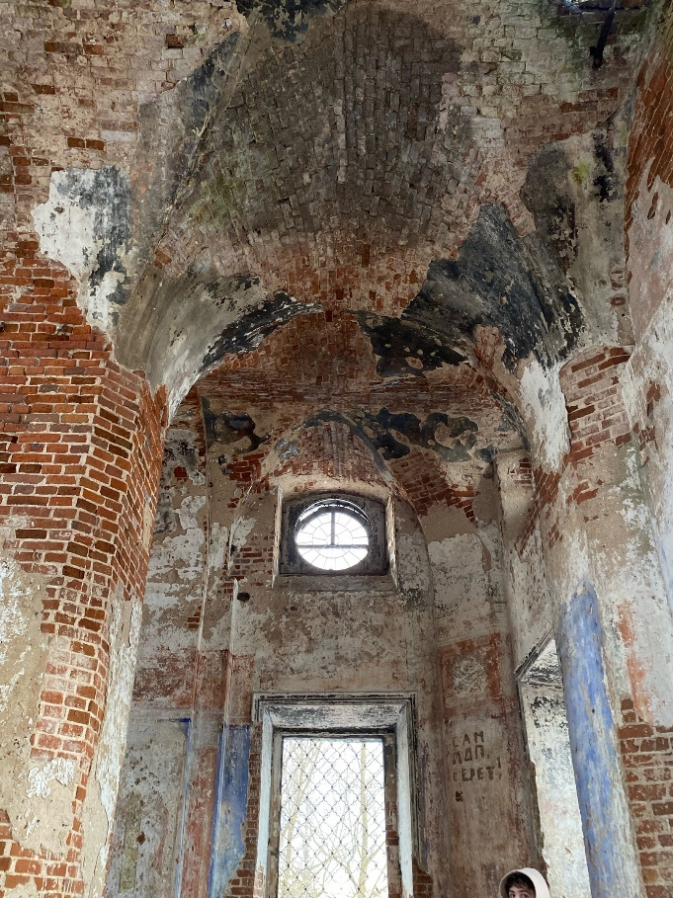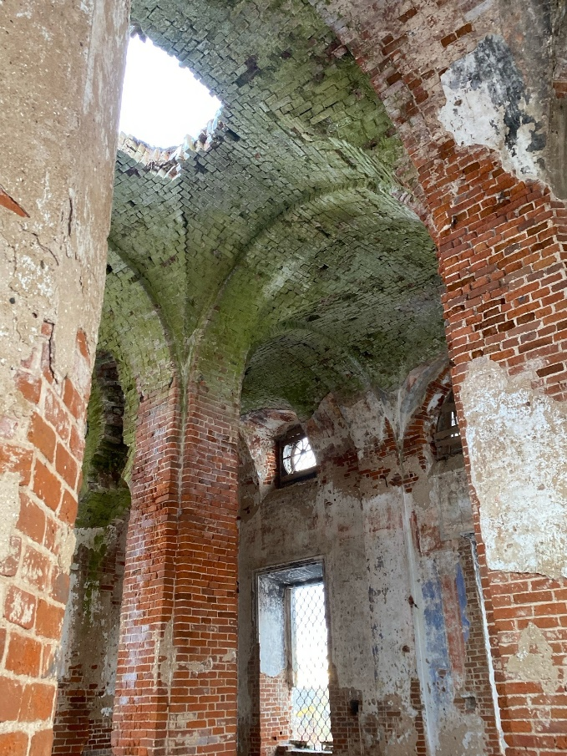

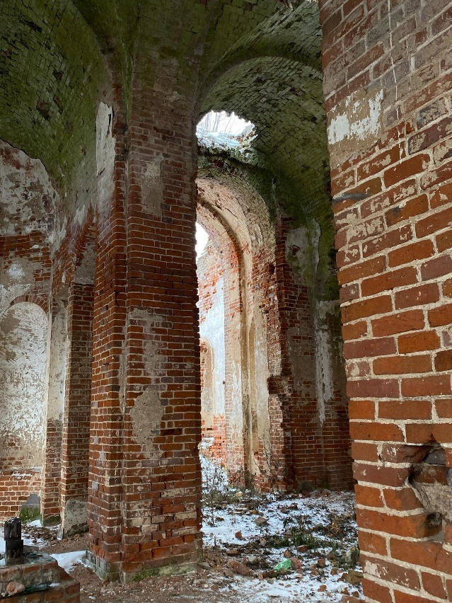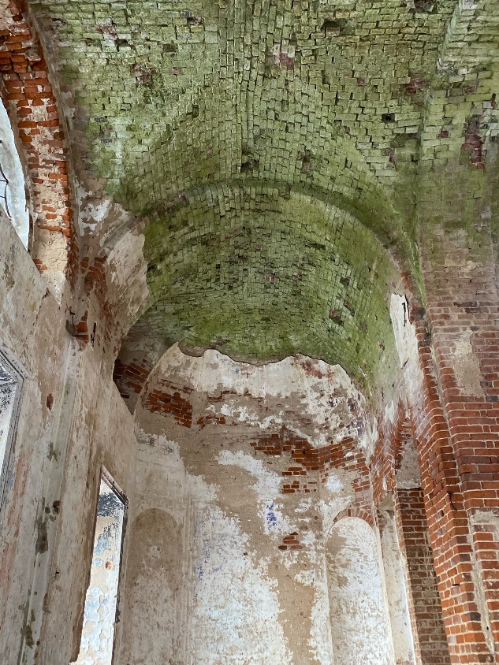

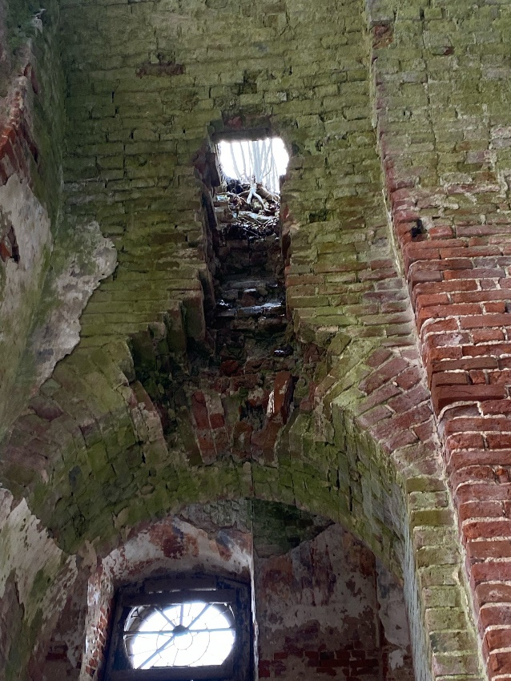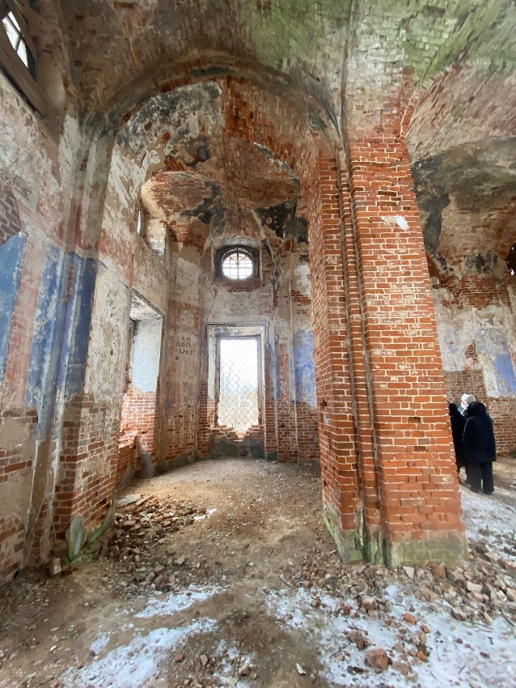

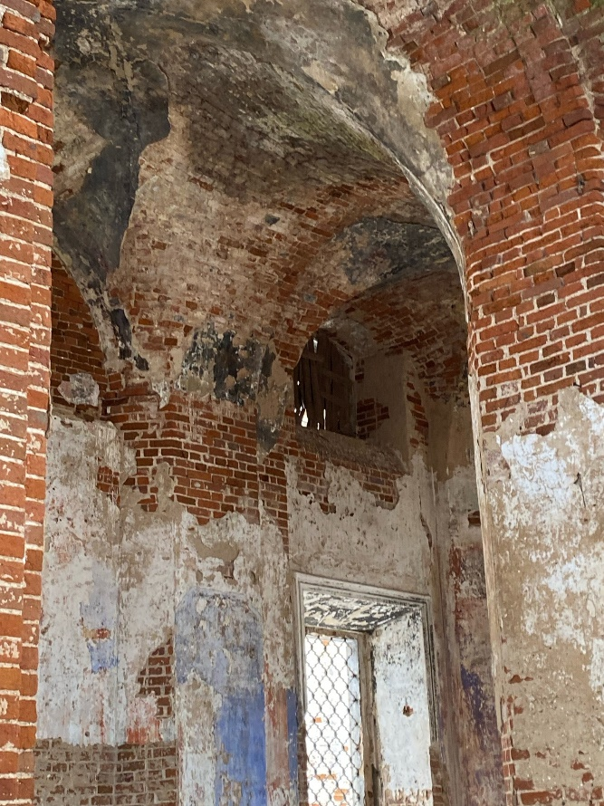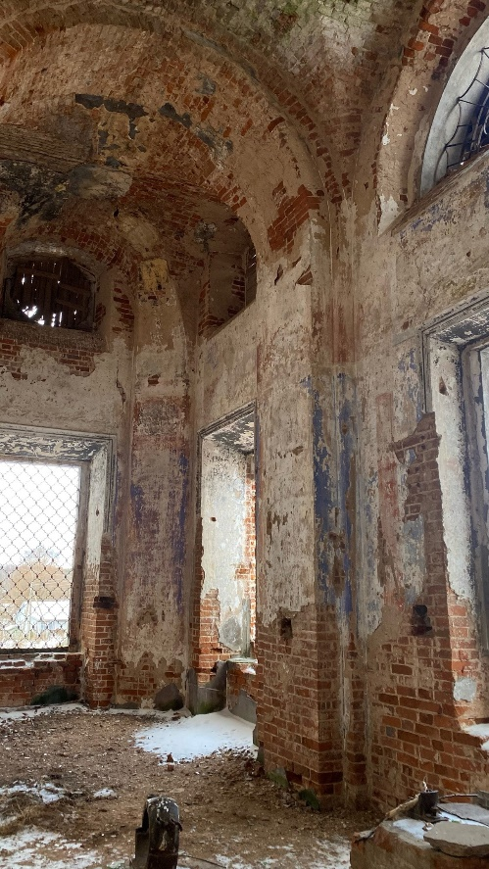
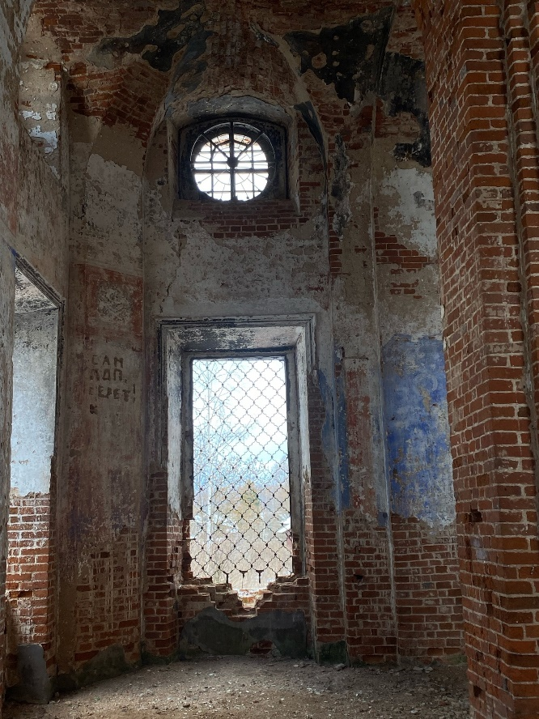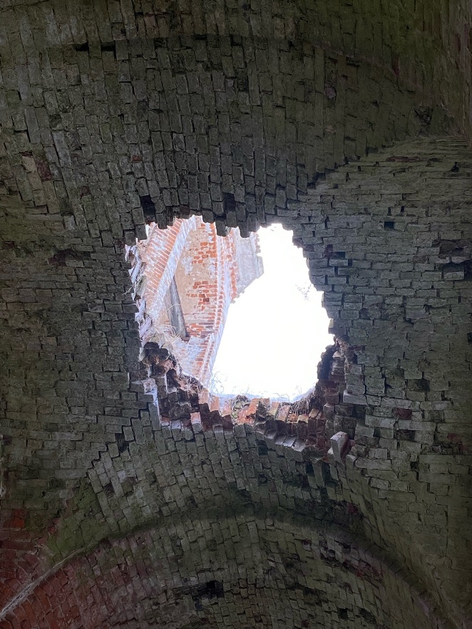

Обмеры объекта

На объекте были произведены обмерные работы и по результатам построены чертежи.
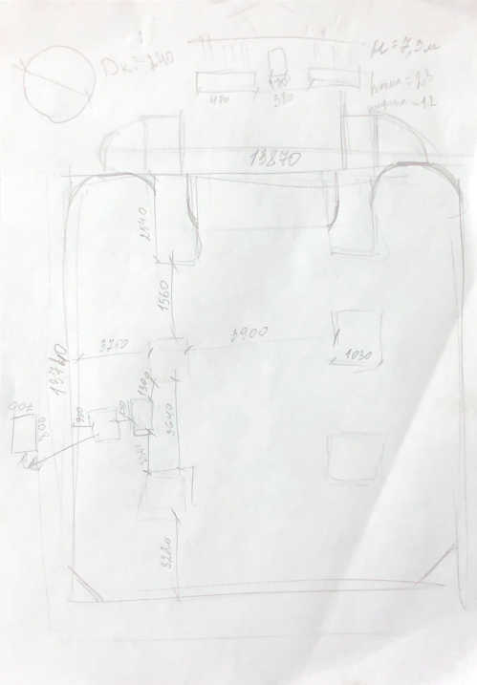
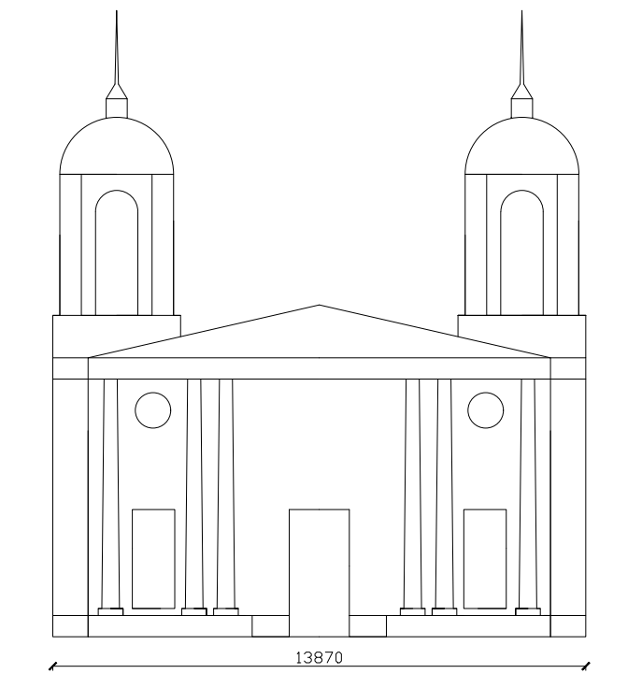
Фасад
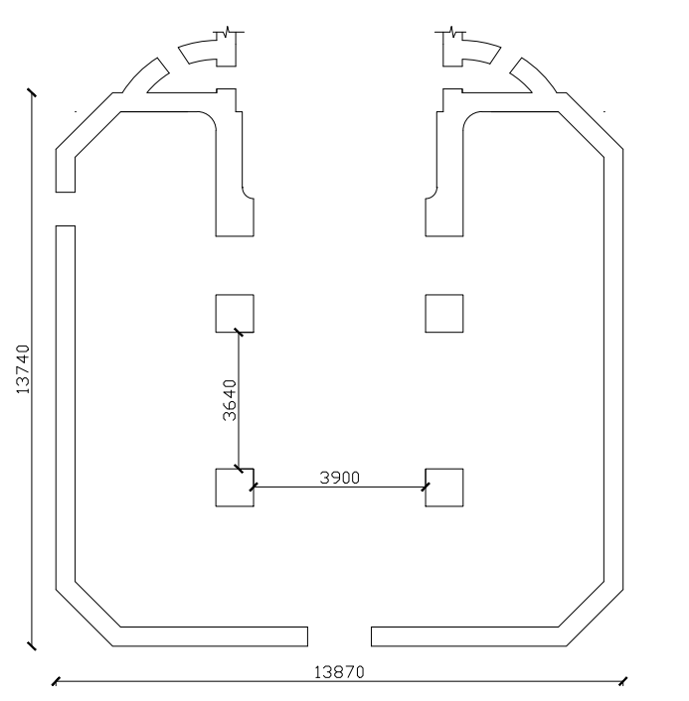
План

Результаты обследования конструкций
Визуальное обследование произведено с целью фиксации технического состояния строительных конструкций объекта.
Фундамент. При обследовании конструкции фундамента были зафиксированы следующие дефекты и повреждения:
- Отсутствие отмостки;
- Множественное разрушение отмостки с расслоение и трещинами;
- Локальное разрушение;
- Вымывание раствора;
- Поражение плесенью.
- Несущие и ограждающие конструкции
В ходе проведения визуального обследования выявлены следующие дефекты и повреждения несущих и ограждающих конструкций:
- Отсутствие части ограждающей конструкции;
- Следы замачивания кирпичной кладки;
- Образование плесени;
- Разрушение штукатурного слоя;
- Оголение металлических конструкций кирпичной кладки.
Кроме визуального обследования, проводились замеры несущих конструкций (колонн) здания склерометром Шмидта.
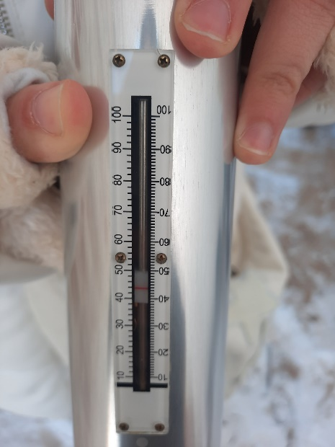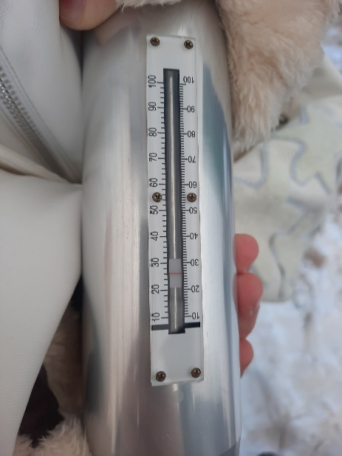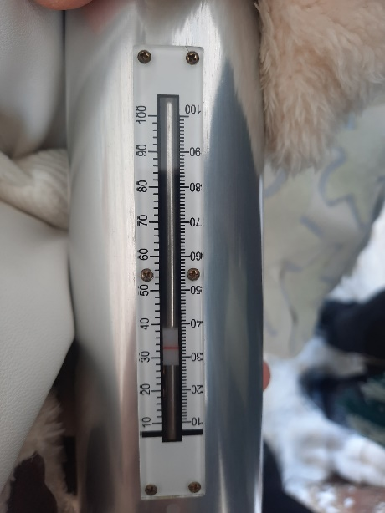
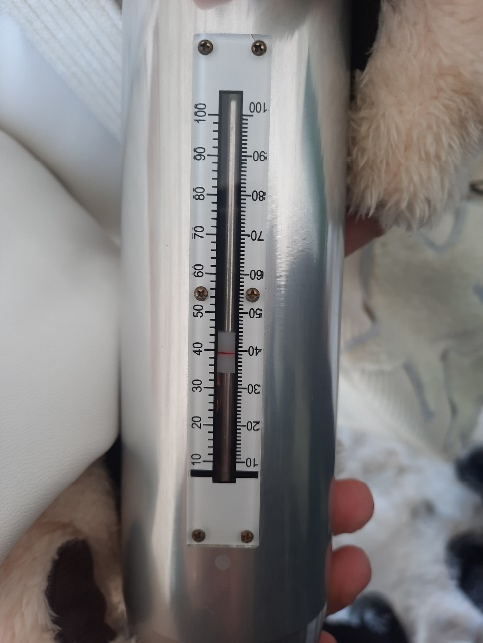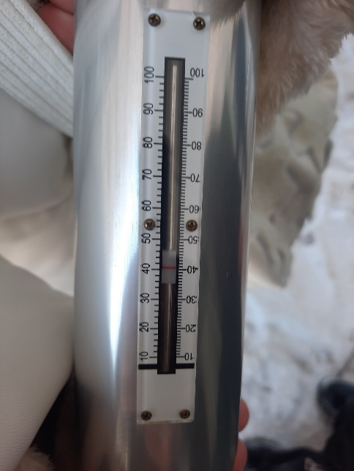
Результаты произведенных измерений, говорят о том, что керамика потеряла свою несущую способность. Эксплуатация культового сооружения запрещена.
Конструкция полов. При визуальном обследовании было выявлено полное отсутствие полов.
Конструкция покрытия. При обследовании конструкции покрытия были зафиксированы следующие дефекты и повреждения:
- Высолы;
- Разрушение штукатурного слоя;
- Обвал участков покрытия;
- Оголение металлических закладных деталей.
Кровельный материал на Объекте отсутствует.

Заключение
Исходя из результатов обследования 200-летнего храма Покрова Богородицы в селе Погост мы выявили дефекты и общий физический износ здания. Обследуемое сооружение следует признать непригодным для эксплуатации. Так как храм несет культурно-историческую ценность, возможна масштабная реставрация с восстановлением несущих элементов.

